レポート課題２回目

04A18015 理学部数学科　加納基晴

問１

二重指数型数値積分公式は高精度な数値積分方法である。

無限区間の積分 $\int_{-∞}^{∞}{g(x)}dx$

$g(x)の\left|x\right|→∞$ で二重指数関数的減衰性と、

この積分に対して区切り幅一定の台形公式 $I_{k}=h\sum_{k=-∞}^{∞}{g(kh)}$

が高精度で数値積分が計算できる２つのことが有効に働いている.

$I= \int_{a}^{b}{f\left(x\right)dx}$ に対しては

$x=Φ\left(t\right), a=Φ\left(-∞\right), b=Φ\left(∞\right)$ $\left|f\left(Φ\left(t\right)\right)Φ^{'}\left(t\right)\right| ≈\exp\left(-c\exp\left|t\right|\right) |t|→∞$

となるように変換すれば

$$I= \int_{-∞}^{∞}{f\left(Φ\left(t\right)\right)Φ^{'}(t)dt}$$

となって台形公式によって、 $h$　が十分大きいとき

$I_{h}=h\sum_{k=-∞}^{∞}{f\left(Φ\left(kh\right)\right)Φ^{'}(kh)}$　　となる.

数値積分の際は無限和の上下限をk＝N+,-N_で打ち切らなくてはいけないので、 $I_{n}^{\left(N\right)}=h\sum_{K＝-N}^{N}{f\left(Φ\left(kh\right)\right)Φ^{'}\left(kh\right)}, N=N_{+}+N_+1$ とする.

$$無限和の打ち切りは\left|I_{h}-I_{h}^{\left(N\right)}\right| が$$

$$台形公式による誤差\left|I-I_{h}\right|とほぼ等しくなるように行う必要がある.$$

実際にいろんな積分型に対しての二重指数型変換をまとめる.

$$I= \int_{-c}^{c}{f\left(x\right)dx} → x=c tanh⁡(\frac{π}{2}sinh⁡(t))$$

$$I= \int_{0}^{∞}{f\left(x\right)dx} → x=exp⁡(\frac{π}{2}sinh⁡(t))$$

$$I= \int_{0}^{∞}{f\left(x\right)\exp\left(-x\right)dx} → x=\exp\left(t-\exp\left(-t\right)\right)$$

$I= \int_{-∞}^{∞}{f\left(x\right)dx} → x=sinh⁡(\frac{π}{2}sinh⁡(t))$

しかし、 $S= \int_{0}^{∞}{f\left(x\right)sinω}xdx$, $C= \int_{0}^{∞}{f\left(x\right)cosωxdx}$ 型の積分に対しては上の変換がいい精度がでない.この場合は

$Φ\left(-∞\right)=0, Φ\left(∞\right)=∞$ を満たし $\left\{\begin{aligned}t→-∞ のとき二重指数関数的にΦ^{'}(t)→0 \\ t→+∞ のとき二重指数関数的にΦ^{'}(t)→t\end{aligned}\right.$

を満たす $Φ(t)$ を使って $\left\{\begin{aligned}S:x=MΦ(t)/ω \\ C: x=MΦ(t-\frac{π}{2M})/ω\end{aligned}\right.$

となる変換を行えば有効な二重指数関数型積分公式が導かれる.

$$Φ\left(t\right)＝\frac{t}{t-exp⁡(-2t-α\left(1-e^{-t}\right)-β\left(e^{t}-1\right))}$$

$$β=\frac{1}{4}, α=β/\sqrt{1+Mlog(1+M)/(4π)}$$

これをSについて適用すると、

$$S= \int_{0}^{∞}{f\left(x\right)sinω}xdx=M\int_{-∞}^{∞}{f\left(\frac{MΦ\left(t\right)}{ω}\right)sin⁡(MΦ\left(t\right))Φ'(t)/ω}dt$$

刻み幅 $h$ の分割を十分大きくとれば、 $S_{h}=Mh\sum_{N-}^{N+}{f\left(\frac{MΦ\left(kh\right)}{ω}\right)sin⁡(MΦ\left(kh\right))Φ'(kh)/ω}$.

Cの場合も同じである. Mは $Mh＝π$　 となるようにとる.

※台形公式のついて

台形公式は区間［a : b］の積分に対して面積を台形に近似して

$$\int_{a}^{b}{f\left(x\right)}dx≈\left(b-a\right)\frac{f\left(a\right)+f\left(b\right)}{2}$$

という計算すること.

F（x）が直線とは異なる曲線であれば、精度が悪くなるが、

区間[a : b]をより細かい区間に分割すれば精度をよく計算することができる.

$$\int_{a}^{b}{f\left(x\right)}dx=\int_{a_{0}}^{a_{1}}{f\left(x\right)}dx+…+\int_{a_{n-2}}^{a_{n-1}}{f\left(x\right)}dx+\int_{a_{n-1}}^{a_{n}}{f\left(x\right)}dx$$

$$=\sum_{k=1}^{n}{\int_{ak-1}^{ak}{f\left(x\right)dx}}$$

$$≈\sum_{k=1}^{n}{(a_{k}-a_{k-1})\frac{f\left(a_{k-1}\right)+f\left(a_{k}\right)}{2}}$$

$$n→∞のときこれは\int_{a}^{b}{f\left(x\right)}dxに収束する$$

実験結果　　Nは1/微小区間で決まる数

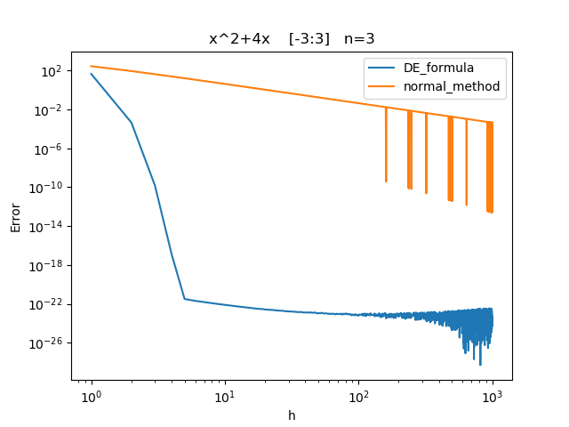

上の図は刻み幅 $\frac{1}{h}$ として、h を変化させた図である.

計算の打ち切りは $N_{+}$ =3とした.

X^2+4xの積分については二重指数型数値積分が授業で行なった数値積分方式よりもかなり精度がいいことがわかる.

二重指数型数値積分は分割数を１０でも二乗誤差は10^-22となっていて、授業で行なった数値積分よりも数倍も早く誤差が減少しているのがわかる.また、分割数６あたりで誤差の減少の様子が少し

変わっている.

なぜ打ち切り $N_{+}=3$ にしたかというと、

下の図は打ち切る値 $N_{+}$ を変化させたときの二乗誤差のグラフで、 $N_{+}$ =３辺りで上の図の誤差の収束値と同じぐらいに収束しているためである.これは

「 $無限和の打ち切りは\left|I_{h}-I_{h}^{\left(N\right)}\right| が台形公式による誤差\left|I-I_{h}\right|とほぼ等しくなるように行う必要がある.$」

この条件を満たしていると考えた.

この時の刻み幅は1/10とした.

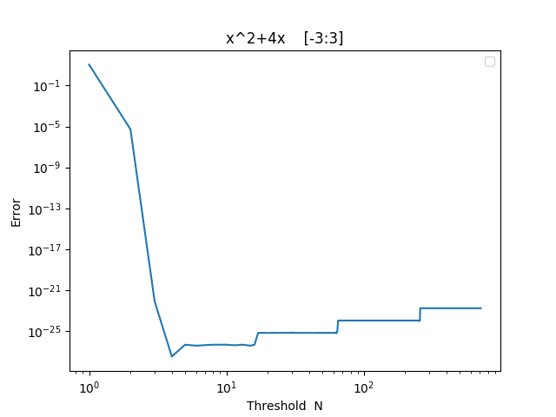

参考

<http://www.kurims.kyoto-u.ac.jp/~kyodo/kokyuroku/contents/pdf/1040-20.pdf>

<https://www.jstage.jst.go.jp/article/sugaku1947/50/3/50_3_248/_pdf>

<https://ja.wikipedia.org/wiki/台形公式>

問２

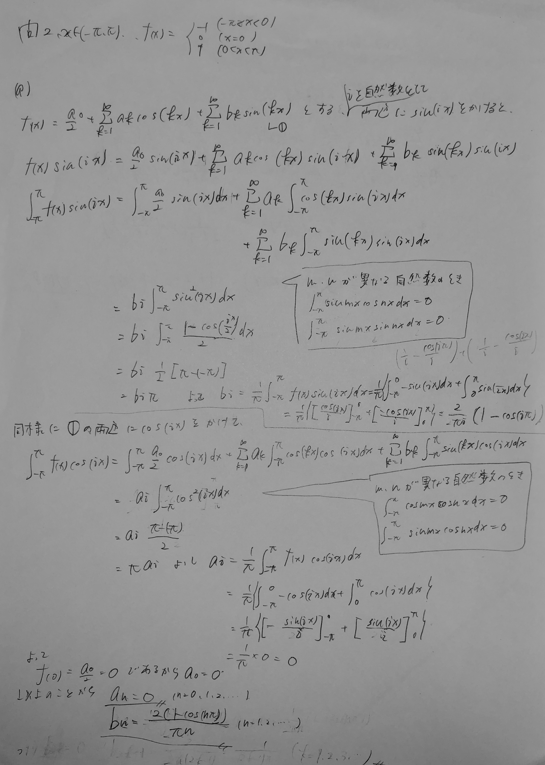

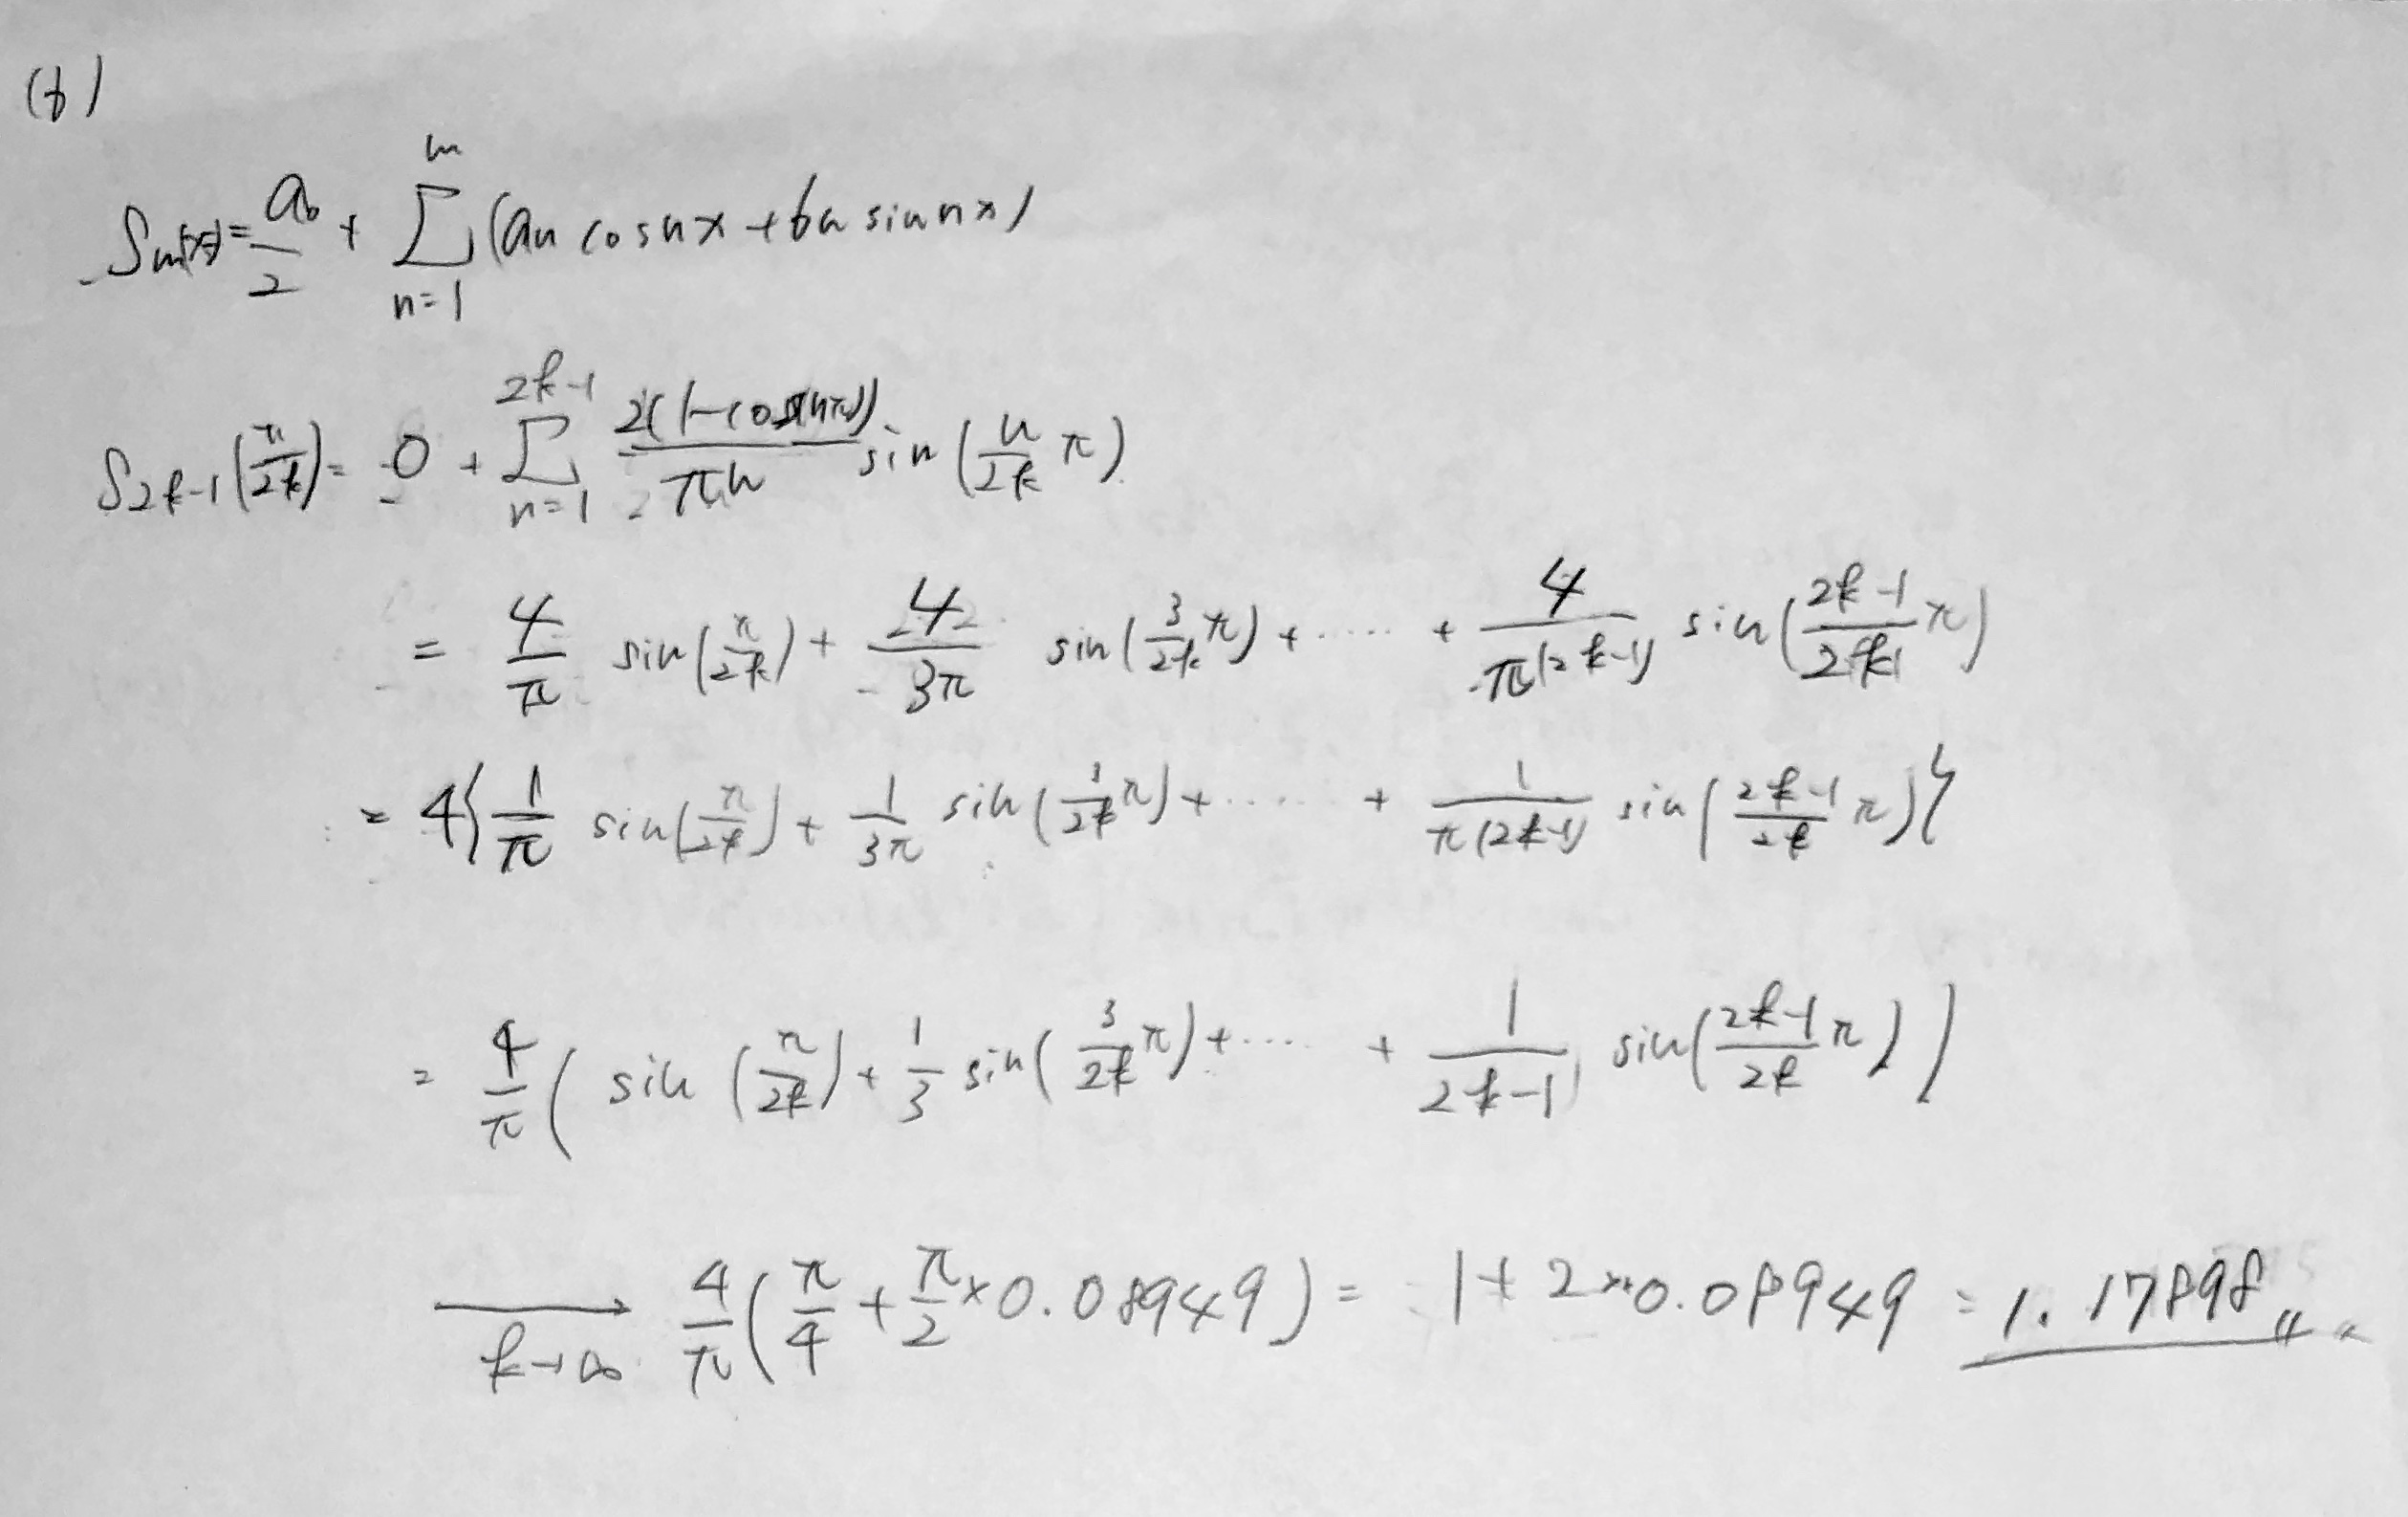

問３

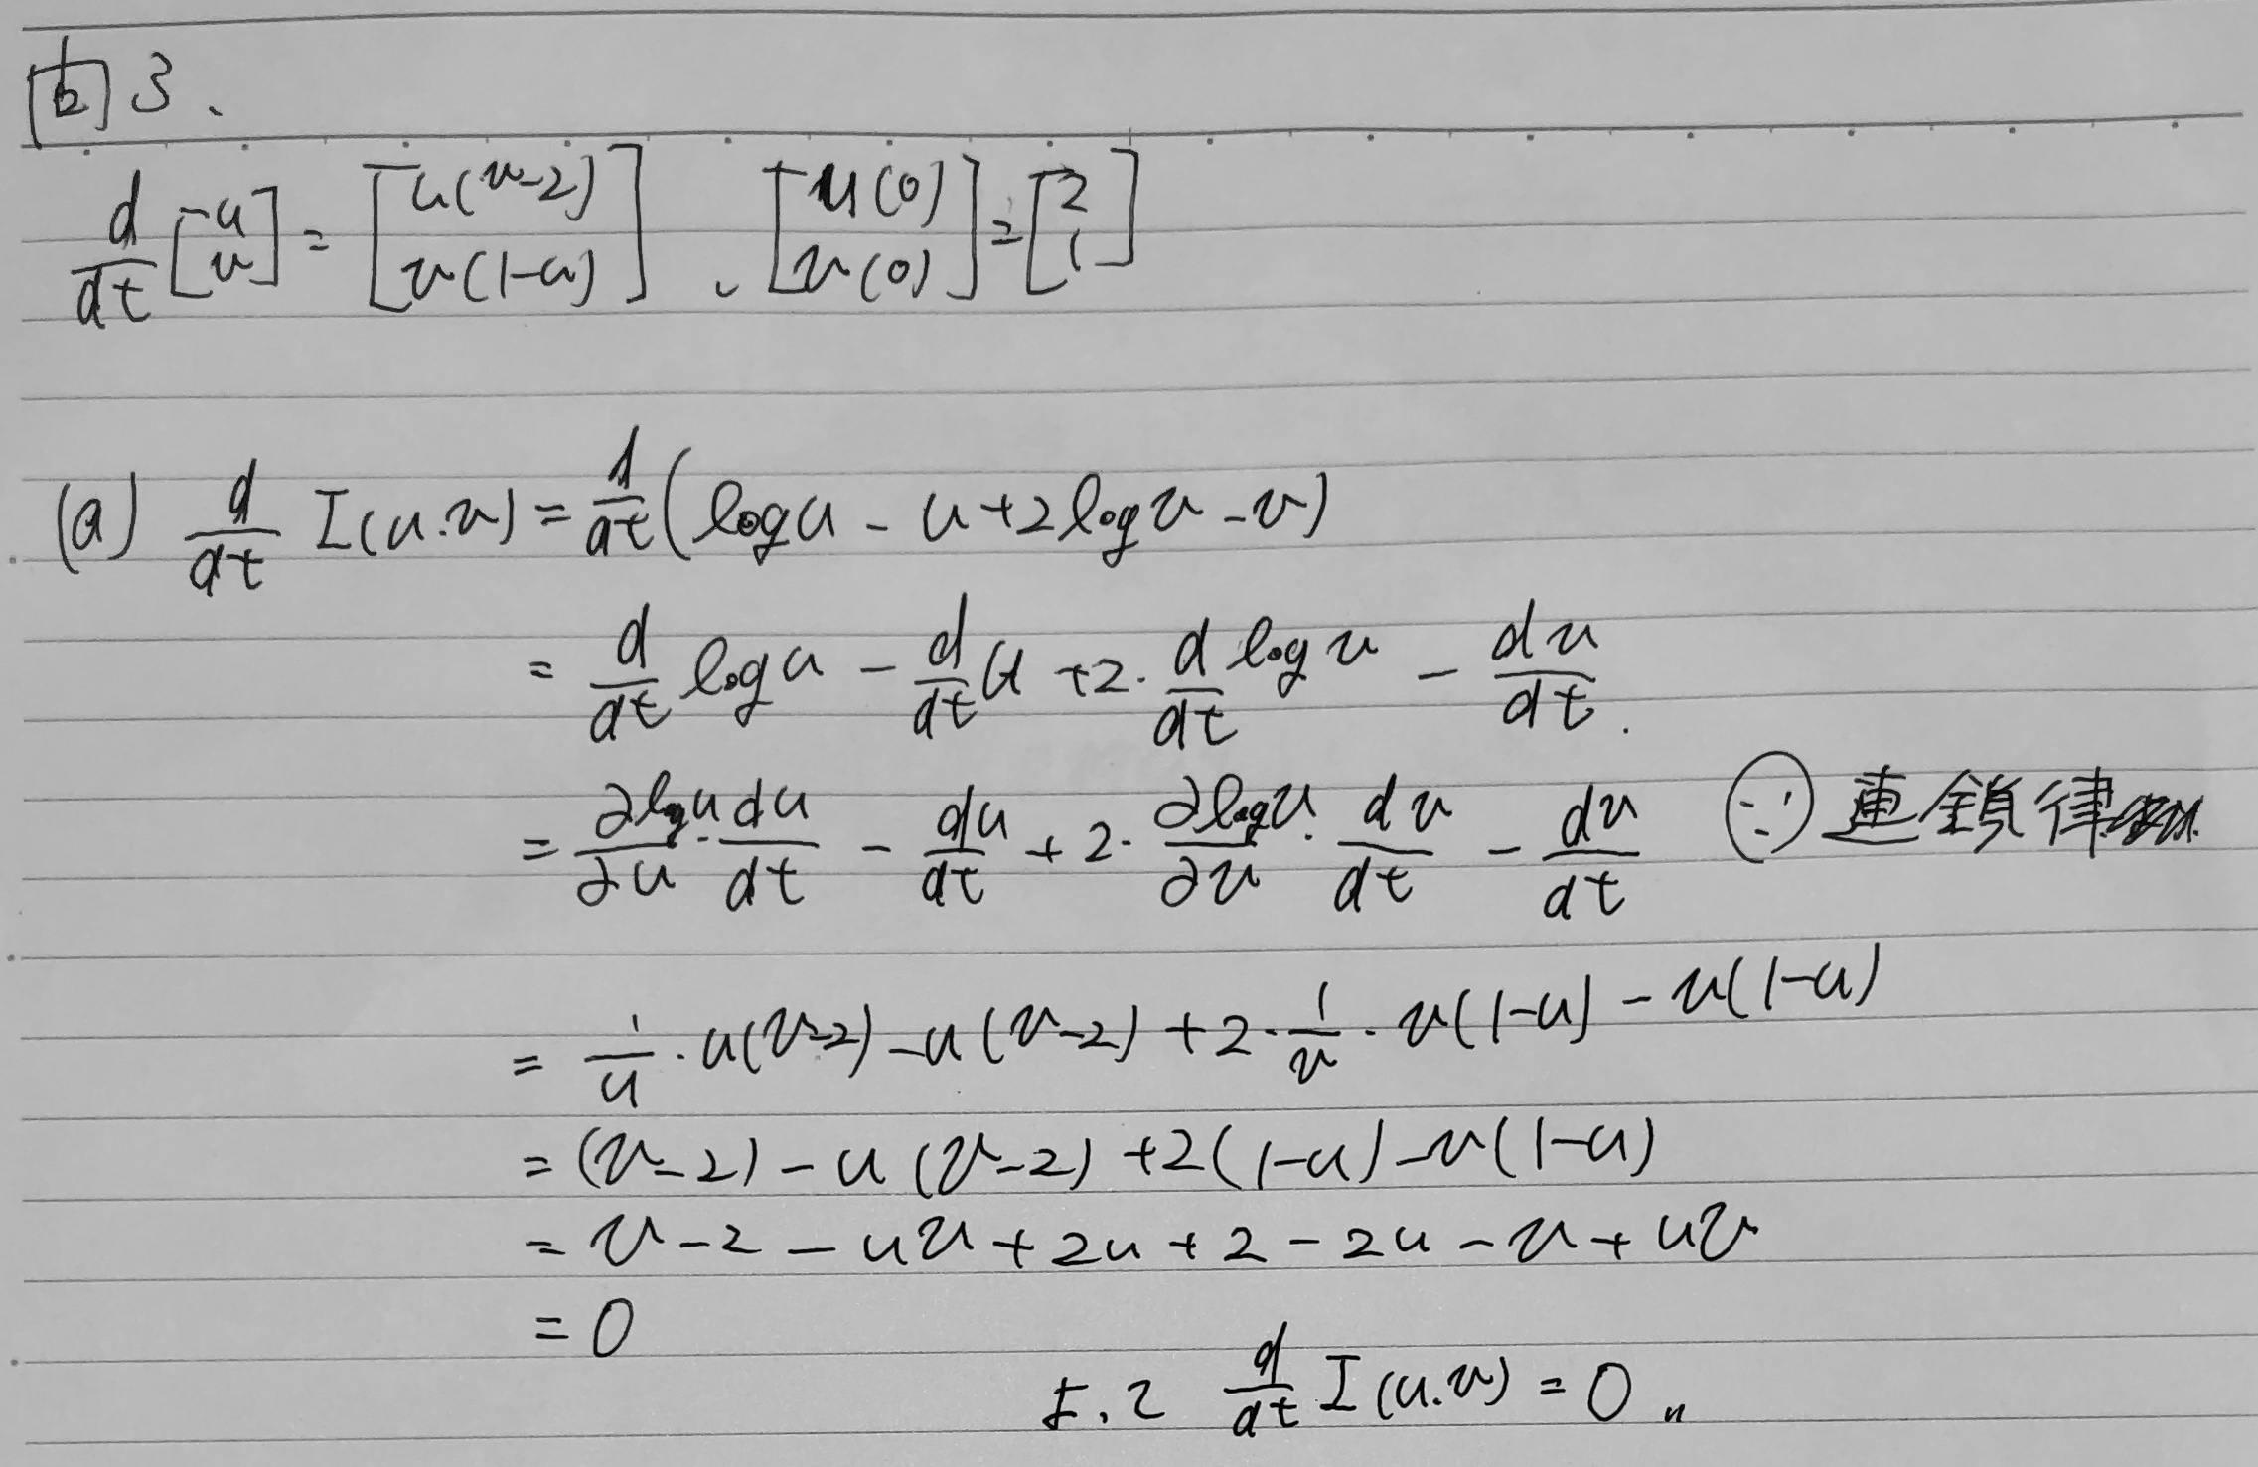

実験結果

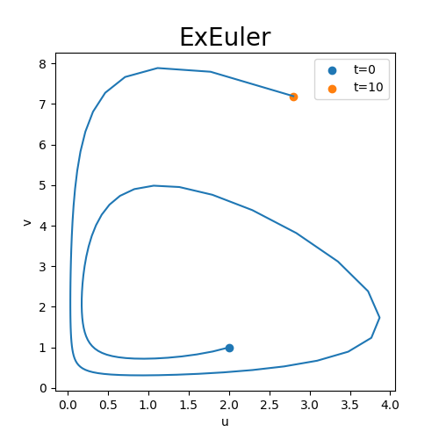

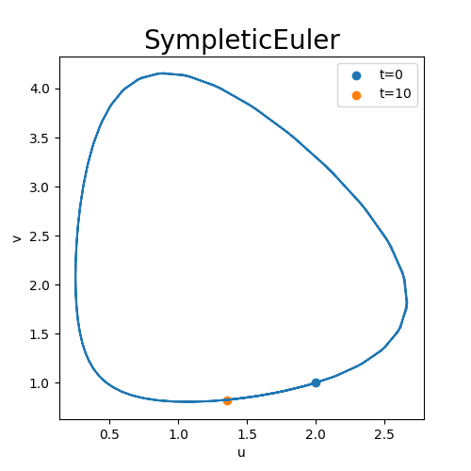

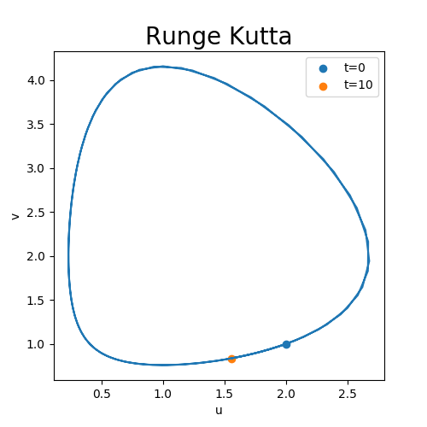

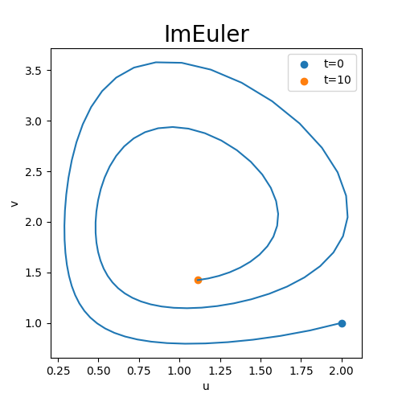

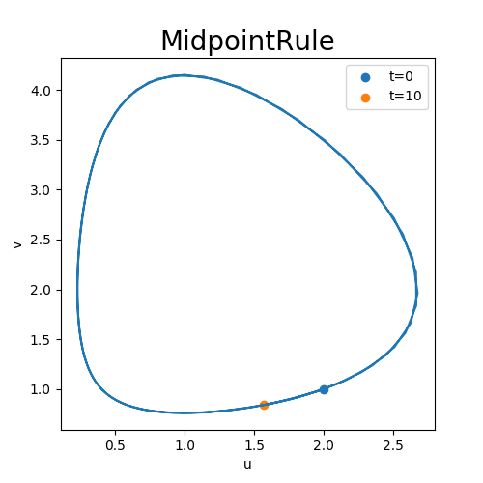

上の図はそれぞれの方法で求めた数値計算の結果である. 時間tは０から１０、計算の際の微小時間は0.1にした.

RungeKutta法、SympleticEuler法、中点則は楕円を描いているように見える.陽的Euler法は初期値から外側に向かって、陰的Euler法は初期値から内側に向かって曲線を描いている.

上の図から、この方程式は楕円を描くような解になることは想像できる.しかし、この微分方程式はu(t)=…,v(t)=… というように解を求めることができないから評価の仕方を(1)から工夫して考えることにした.(1)から

$H=logu-u+2logv-v$

とすると $\frac{d}{dt}H=$ ０だから、Hは定数になることがわかっている.

よって、(0)＝2, v(0)=1を代入すると、H(０)= $log2-3$. つまり

$$logu-u+2logv-v=log2-3$$

以上のことから数値解 $\hat{u}$, $\hat{v}$　として

$$E=log\hat{u}-\hat{u}+2log\hat{v}-\hat{v}-log2+3$$

でEが０から離れるほど数値解の精度は真の解から外れていると解釈できる.

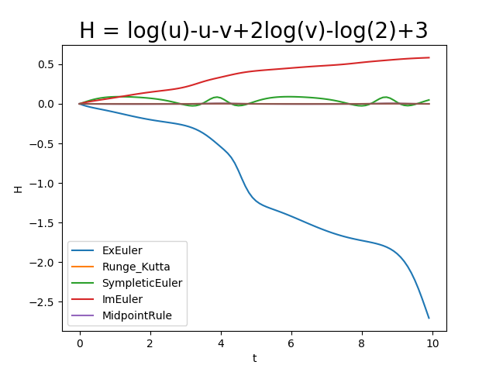

陽的、陰的オイラー法はtが大きくなるにつれてHは０から離れていっているのがわかる.

RungeKuttaと中点則は常にH≒0を満たしていると考えられる.